Curso de Capacitação a Distância para Profissionais da Rede de Atendimento a Imigrantes
Identificação, Documentação e Regularização

A Secretaria de Estado do Desenvolvimento Social (SDS) como órgão que atua na gestão de políticas públicas que asseguram os direitos sociais das pessoas em situação de vulnerabilidade, risco e violação de direitos humanos em Santa Catarina, realizou por meio da Diretoria de Direitos Humanos um curso em parceria com a Policia Federal de Chapecó, destinado a Profissionais da Rede de Atendimento à Imigrantes, no dia 23 de outubro (sexta-feira), das 08h30min às 17h, com a temática: “Identificação, Documentação e Regularização”.

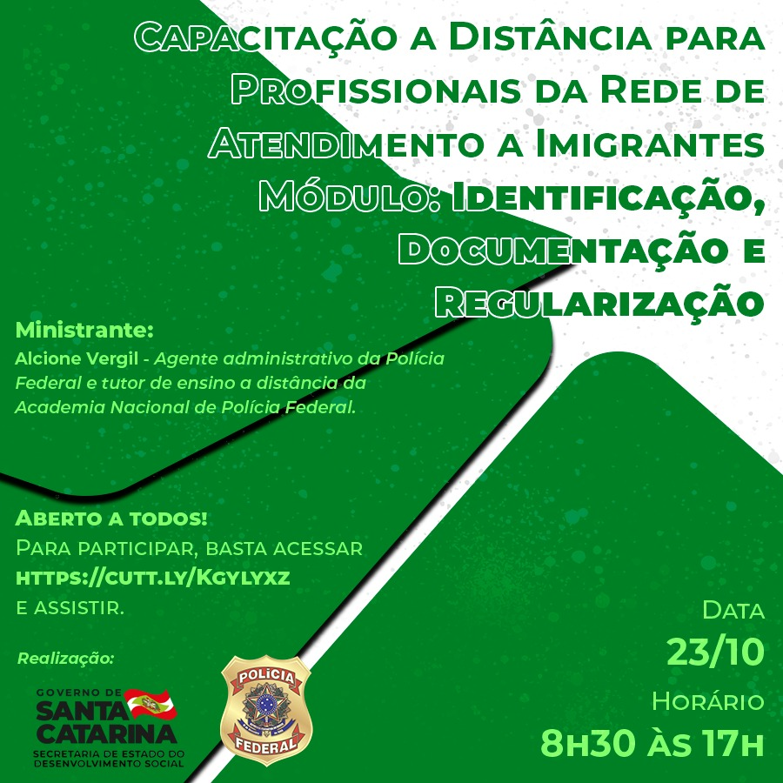

Para ter acesso ao vídeo do curso, basta clicar no link abaixo:

https://www.youtube.com/watch?v=h7x5zfKQH5U&t=6s

Os demais materiais encontram-se no site da SDS na página inicial ou em Direitos Humanos – GEIRI – Imigrantes.

Texto produzido por : Sulivan Desirée Fischer, Diretoria de Direitos Humanos e Regina Celia da Silva Suenes, Gerencia de Políticas para Igualdade Racial e Imigrantes.

Em: 03/11/2020.

